 | Республика Беларусь 210009  г. Витебск, пр-т Фрунзе, 38  МТС: +375 (29) 577-23-23, 26-55-00  www.vitorbis.com e-mail: vitorbis@mail.ru
СТЕПАНЦМИНДА - ТБИЛИСИ – КАХЕТИЯ - БОРЖОМИ
«Грузинские каникулы: от Тбилиси до Мцхета-Джвари»

23.10-01.11.26
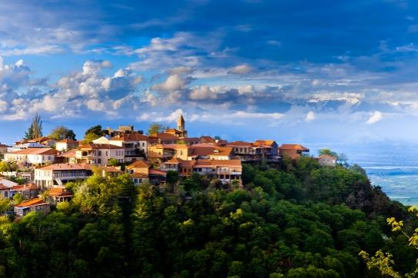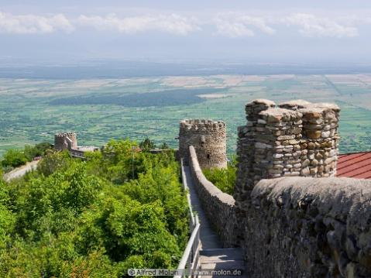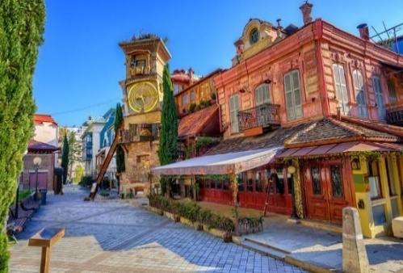
1 день (23.10.26).
Выезд: Минск, Могилёв, Орша, Витебск (время отправления дополнительно). Транзит по территории РФ. Ночлег в Воронеже в транзитном отеле.
2 день.
Завтрак в отеле, транзитный переезд по территории РФ к границе, прохождение границы.
3 день.
Встреча группы с гидом в Степанцминда.
Посещение церкви Гергетской Святой Тройцы на высоте 2200 метров над уровнем моря. Далее по дороге в Тбилиси посетим Смотровую площадку на Крестовом перевале, Ананури, средневековый замок на берегу Жинвальского водохранилища, увидим с автобуса слияние двух рек-черной и белой Арагви. Это сторона Грузии - родина хинкали. По дороге можем попробовать местный хинкали. Приезд в Тбилиси и размещение в отель. Ночлег в отеле Тбилиси.
4 день.
Завтрак в отеле. В Тбилиси погуляем пешком в старом городе. Увидим знаменитые Тбилисские серные бани. Поднимемся на крепость Нарикала по канатной дороге. Башня жизни у театра марионеток и стеклянный мост мира, скульптура Тамады и Берики. Получасовая прогулка на корабле по реке Кура в районе старого города.
Свободный вечер. Ночлег в отеле Тбилиси.
5 день.
Завтрак в отеле. Переезд в Кахетию. Посещение винзавода с экскурсией. Остановимся там, где пекут грузинский лаваш в тоне и продают местные сыры.(можно купить и попробовать с горячим лавашом).
Посетим Женский монастырь Бодбе, где похоронен святая Нино, женщина принесшая в Грузию Христианство в IV веке. Сигнаги-город любви. Пройдём по крепостной стене, самой большой крепостной стене в Европе и погуляем по городу. Мастер-классы по выпечке хачапури, лепка хинкали или чурчхела.
Дегустация домашних вин и чачи. Обед в Сигнаги.
Ночлег в отеле Тбилиси.
6 день.
Завтрак в отеле. Уплисцихе (пещерный город, самый старый из трех, на территории Грузии). Мы увидим залы, погреба, древнюю аптеку, торговую улицу и даже тюремную яму в старом городе. Переезд в Боржоми. Погуляем по парку Боржоми. Попробуем 2 вида воды из источника, холодный и теплый источник.
Ночлег в отеле Тбилиси
7 день.
Завтрак в отеле. Выселение из отеля. Поднимаемся на Мтацминда и гуляем в столетнем парке, откуда открывается великолепный вид на город. Далее посетим знаменитый Тбилисский рынок дезертиров, где можно купить грузинские специи, сыры, чурчхелу, сухофрукты, свежие фрукты и много, много интересного. Далее уедем из города и Посетим Джвари, церковь VI века, на горе, откуда открывается великолепный вид на Мцхету и слияние двух рек Арагви и Куры. Посетим Мцхету, старую столицу Грузии. Церковь Светицховели и монастырь Самтавро - места откуда начиналось Христианство в нашей стране.
Завершение экскурсионного обслуживания на грузинской стороне границы.
Прохождение границы. Переезд.
8 день.
Прибытие на транзитный ночлег в Ростов-на-Дону. Заселение в отель.
9 день.
Завтрак в отеле. Освобождение номеров.
10 день.
Прибытие в РБ.

Стоимость тура на человека:

425 USD – взрослый

395 USD – дети до 16 лет

В стоимость входит: | Дополнительно оплачивается:
- Транспортное обслуживание на комфортабельном автобусе;  - Сопровождение группы;  - Услуги профессионального русскоговорящего гида на протяжении всей программы;  - Проживание в отеле 3* в Тбилиси (4 ночи);  - 4 завтрака в Тбилиси;  - Поездка в гору на минивены – Делики;  - Прогулка на корабле;  - Подъем по канатной дороге;  - Обед (с вином) в ресторане в Сигнаги;  - Дегустация вин;  - Мастер-классы Хинкали;  - Вход в Уплисцихе;  - Вход в Боржомский парк;  - Проживание в транзитных отелях (2 ночи);  - 2 завтрака в транзитных отелях. | - Туристическая услуга – 350 BYN на взрослого;  - Туристическая услуга – 300 BYN на ребенка до 16 лет;  - Медицинская страховка (обязательно!)  - Личные расходы.

